**EXERCISE – 4**

**MAIL USING NODEJS**

**SENDING MAIL:**

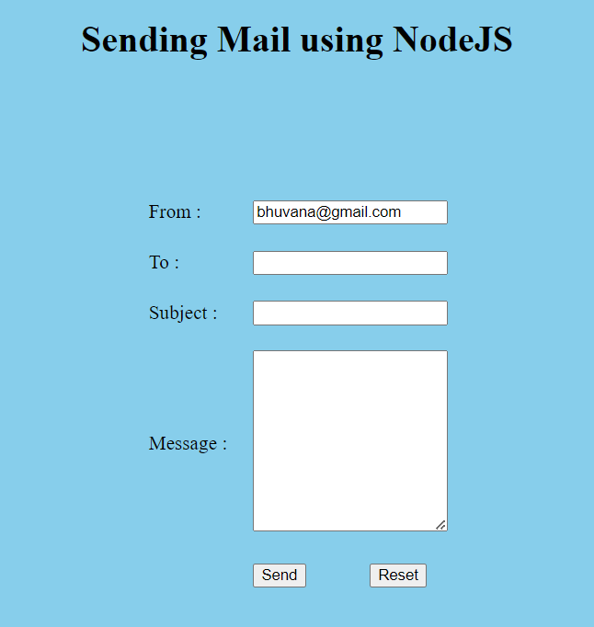

**HTTP REQUEST:**

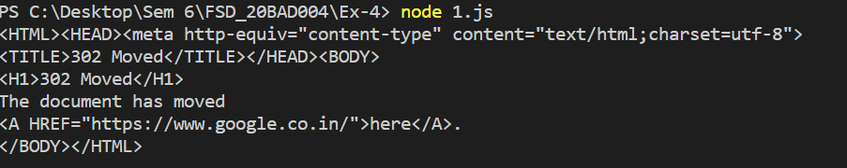

**URL PARSER:**

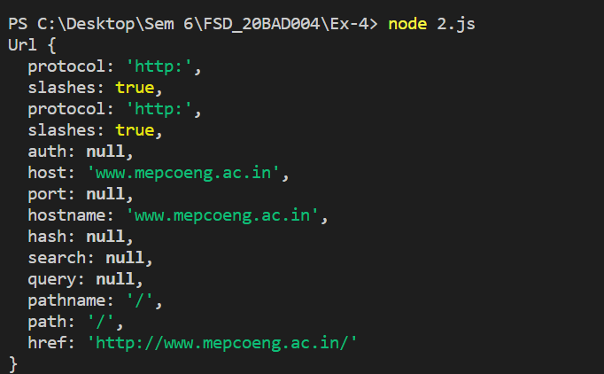

**COOKIES:**

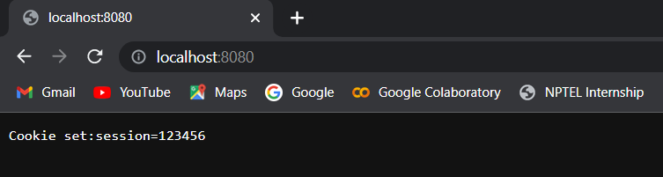

**REGULAR EXPRESSION:**

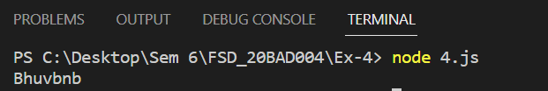

**OBJECT IN NODEJS:**

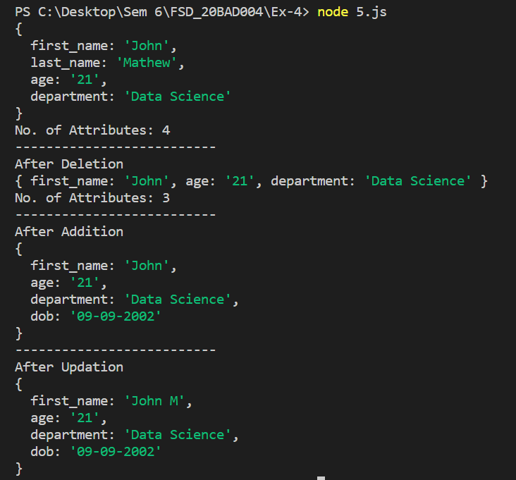

**Done By:**

**BHUVANA S  
20BAD004**

**EXERCISE-5**

**WEB SERVER USING NODEJS**

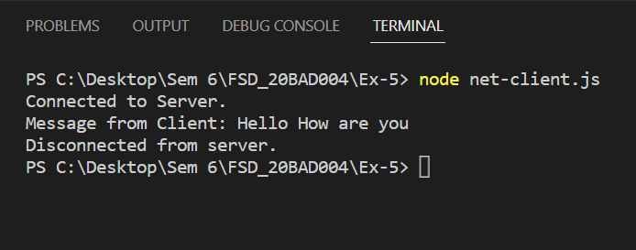

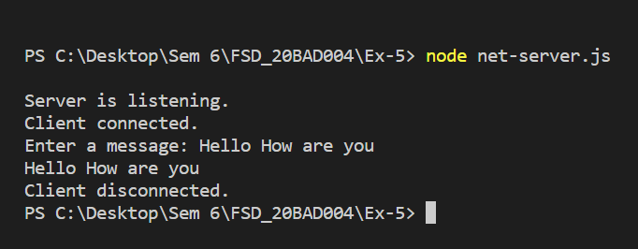

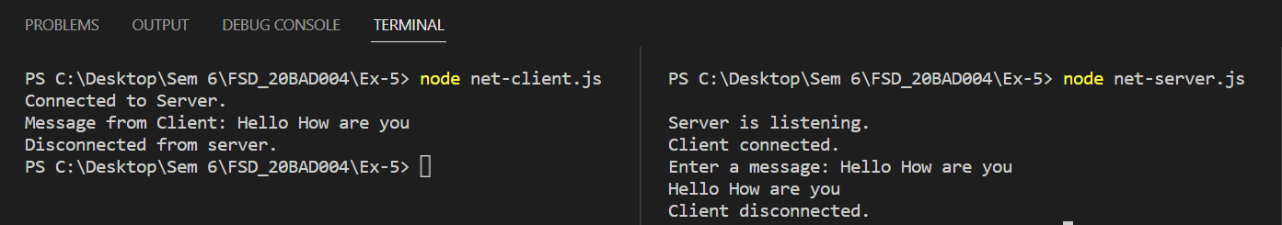

**Done By:**

**Bhuvana S**

**20BAD004**

**\*\*\*\*\*\*\*\*\*\*\*\*\*\*\*\*\*\*\*\*\*\*\*\*\*\*\*\*\*\*\*\*\*\*\*\*\*\*\*\*\*\*\*\*\*\*\*\*\*\*\*\*\*\*\*\*\*\*\*\*\*\*\*\*\*\*\*\*\*\*\*\*\*\*\*\*\*\*\*\*\*\*\*\*\*\*\***

**EXERCISE-6**

**PET SURVEY APPLICATION**



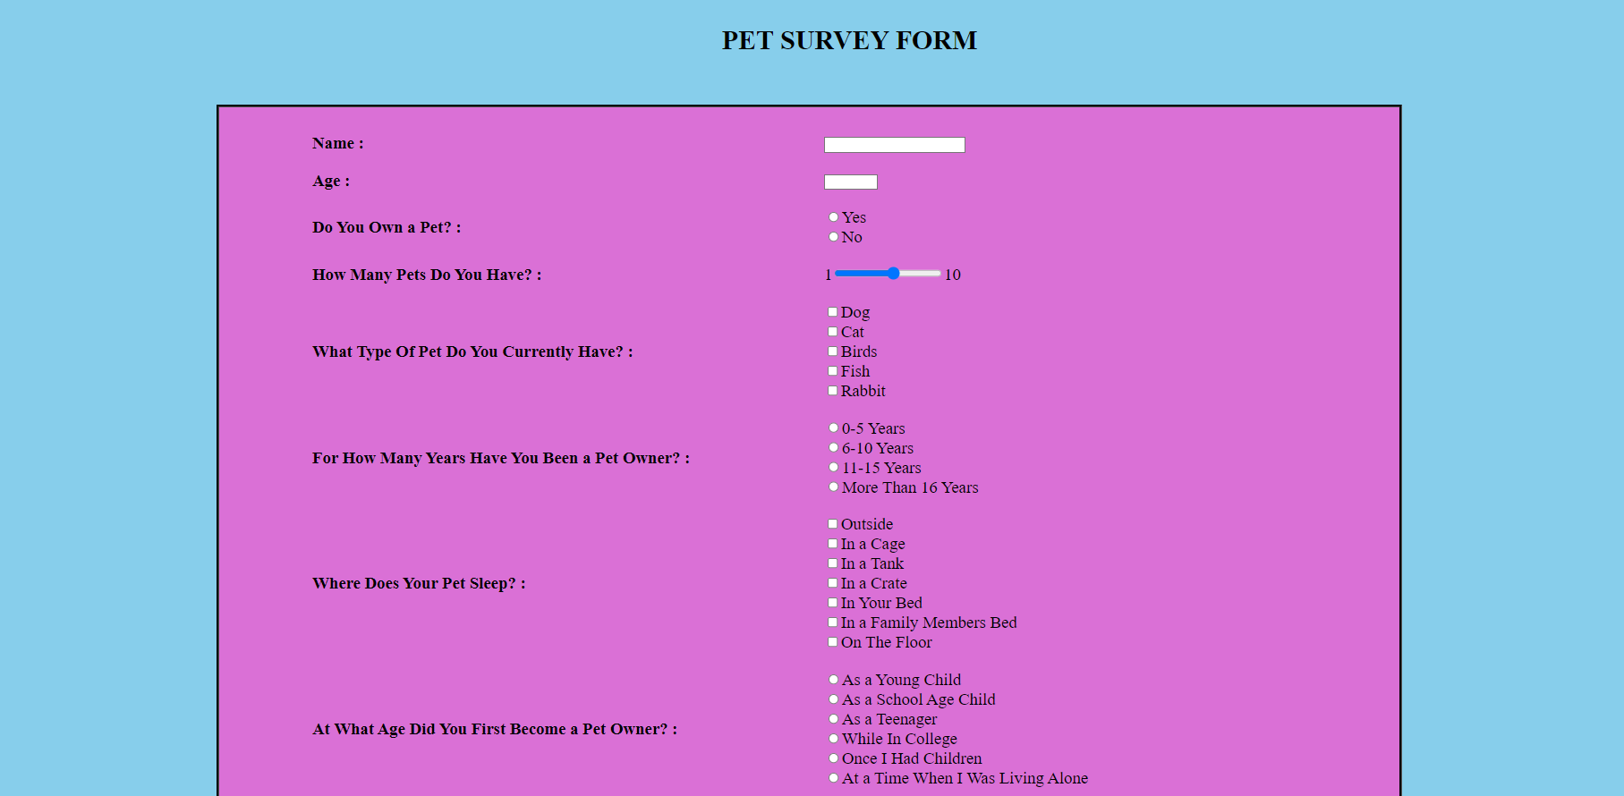

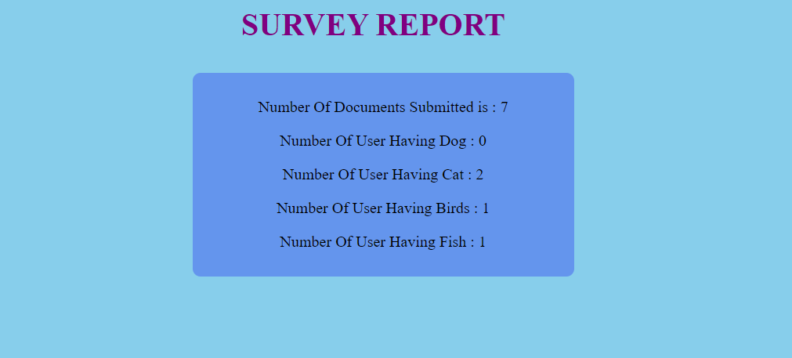

**\*\*\*\*\*\*\*\*\*\*\*\*\*\*\*\*\*\*\*\*\*\*\*\*\*\*\*\*\*\*\*\*\*\*\*\*\*\*\*\*\*\*\*\*\*\*\*\*\*\*\*\*\*\*\*\*\*\*\*\*\*\*\*\*\*\*\*\*\*\*\*\*\*\*\*\*\*\*\*\*\*\*\*\*\*\*\***

**EXERCISE-7**

**REACT APPLICATION**

**MARKS TABLE:**

**TO-DO-LIST:**

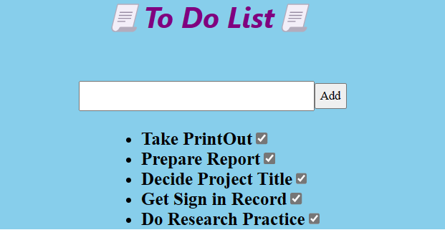

**WEATHER APP:**

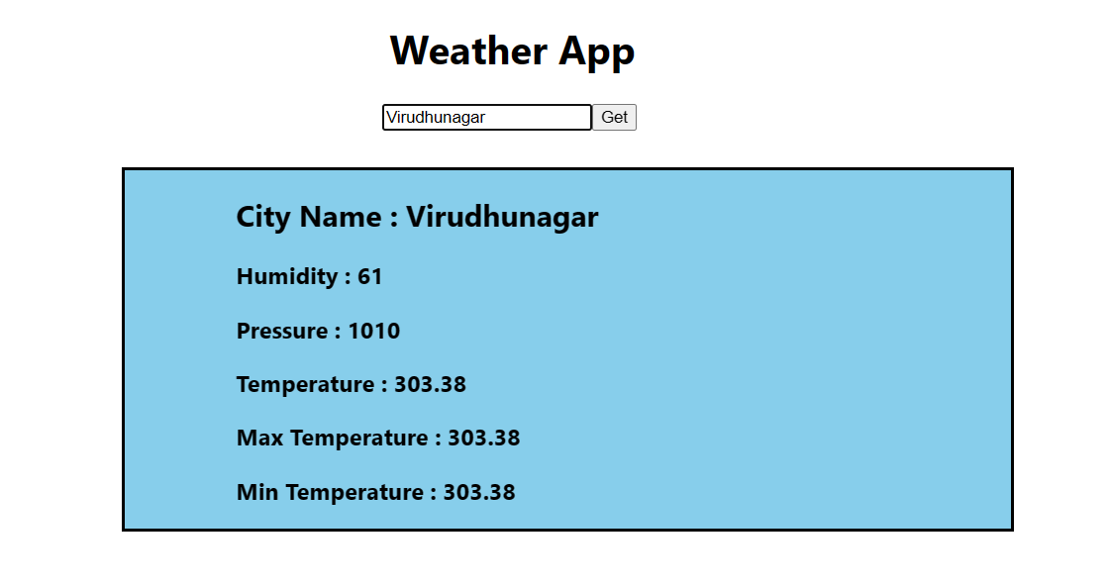

**\*\*\*\*\*\*\*\*\*\*\*\*\*\*\*\*\*\*\*\*\*\*\*\*\*\*\*\*\*\*\*\*\*\*\*\*\*\*\*\*\*\*\*\*\*\*\*\*\*\*\*\*\*\*\*\*\*\*\*\*\*\*\*\*\*\*\*\*\*\*\*\*\*\*\*\*\*\*\*\*\*\*\*\*\*\*\***

**EXERCISE-8**

**REACT APPLICATION**

**IMAGE SLIDER:**



**SEARCH FILTER:**

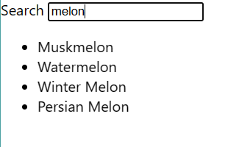

**Done By:**

**Bhuvana S**

**20BAD004**

**\*\*\*\*\*\*\*\*\*\*\*\*\*\*\*\*\*\*\*\*\*\*\*\*\*\*\*\*\*\*\*\*\*\*\*\*\*\*\*\*\*\*\*\*\*\*\*\*\*\*\*\*\*\*\*\*\*\*\*\*\*\*\*\*\*\*\*\*\*\*\*\*\*\*\*\*\*\*\*\*\*\*\*\*\*\*\***